**关于登录本科教学管理与服务平台完成**

**交流学习计划的相关流程**

教务系统开放时间有限，请每位同学务必在时间截点要求内完成填写，系统开放时间2019年4月10日8:00——2019年4月21日23:59，请务必在截止时间内完成填写，完成后一定要联系各自院系内负责交流交换的教学秘书老师联系教学院长进行审批，完成学分互认申请。

1. 登录本科生教务系统<http://jwts.hit.edu.cn/> 选择统一身份登录，选择交流交换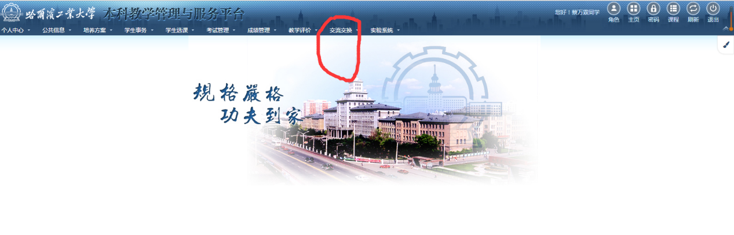
2. 选择境外（院系）项目中“2019年暑期美国纽约大学国际组织人才培养项目”

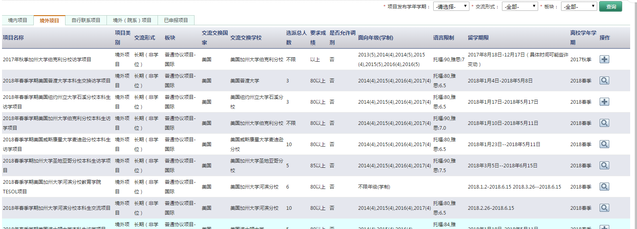

1. 完成交流项目个人信息填写
2. 完成后填写交流/交换学习计划表制定

交流时间：2019.7.22—2018.8.10

派驻院系：国际语言中心 派驻专业：国际人才培养

校外课程信息 课程名称：1、国际组织专业人才 学时：32 学分：0.5分

2、国际经济合作与发展 学时：32 学分：0.5分

3、联合国相关课程 学时：32 学分：0.5分

4、实地参观 学时：32 学分：0.5分

有关教学环节的其他补充说明： 本项目由纽约大学组织，为期三周，每周将选取一个特定主题展开深入探讨。通过交互式的教学方法，学生将积极参与课堂讨论与团队研究项目，一方面提升英语综合应用水平和沟通技巧，另一方面促进自身对国际组织的认知与理解。同时，学生将更好地了解国际组织的职业发展路径，并深入体验纽约这座国际化大都市的独特魅力。

完成后请必须点“提交”！否则无法查看。